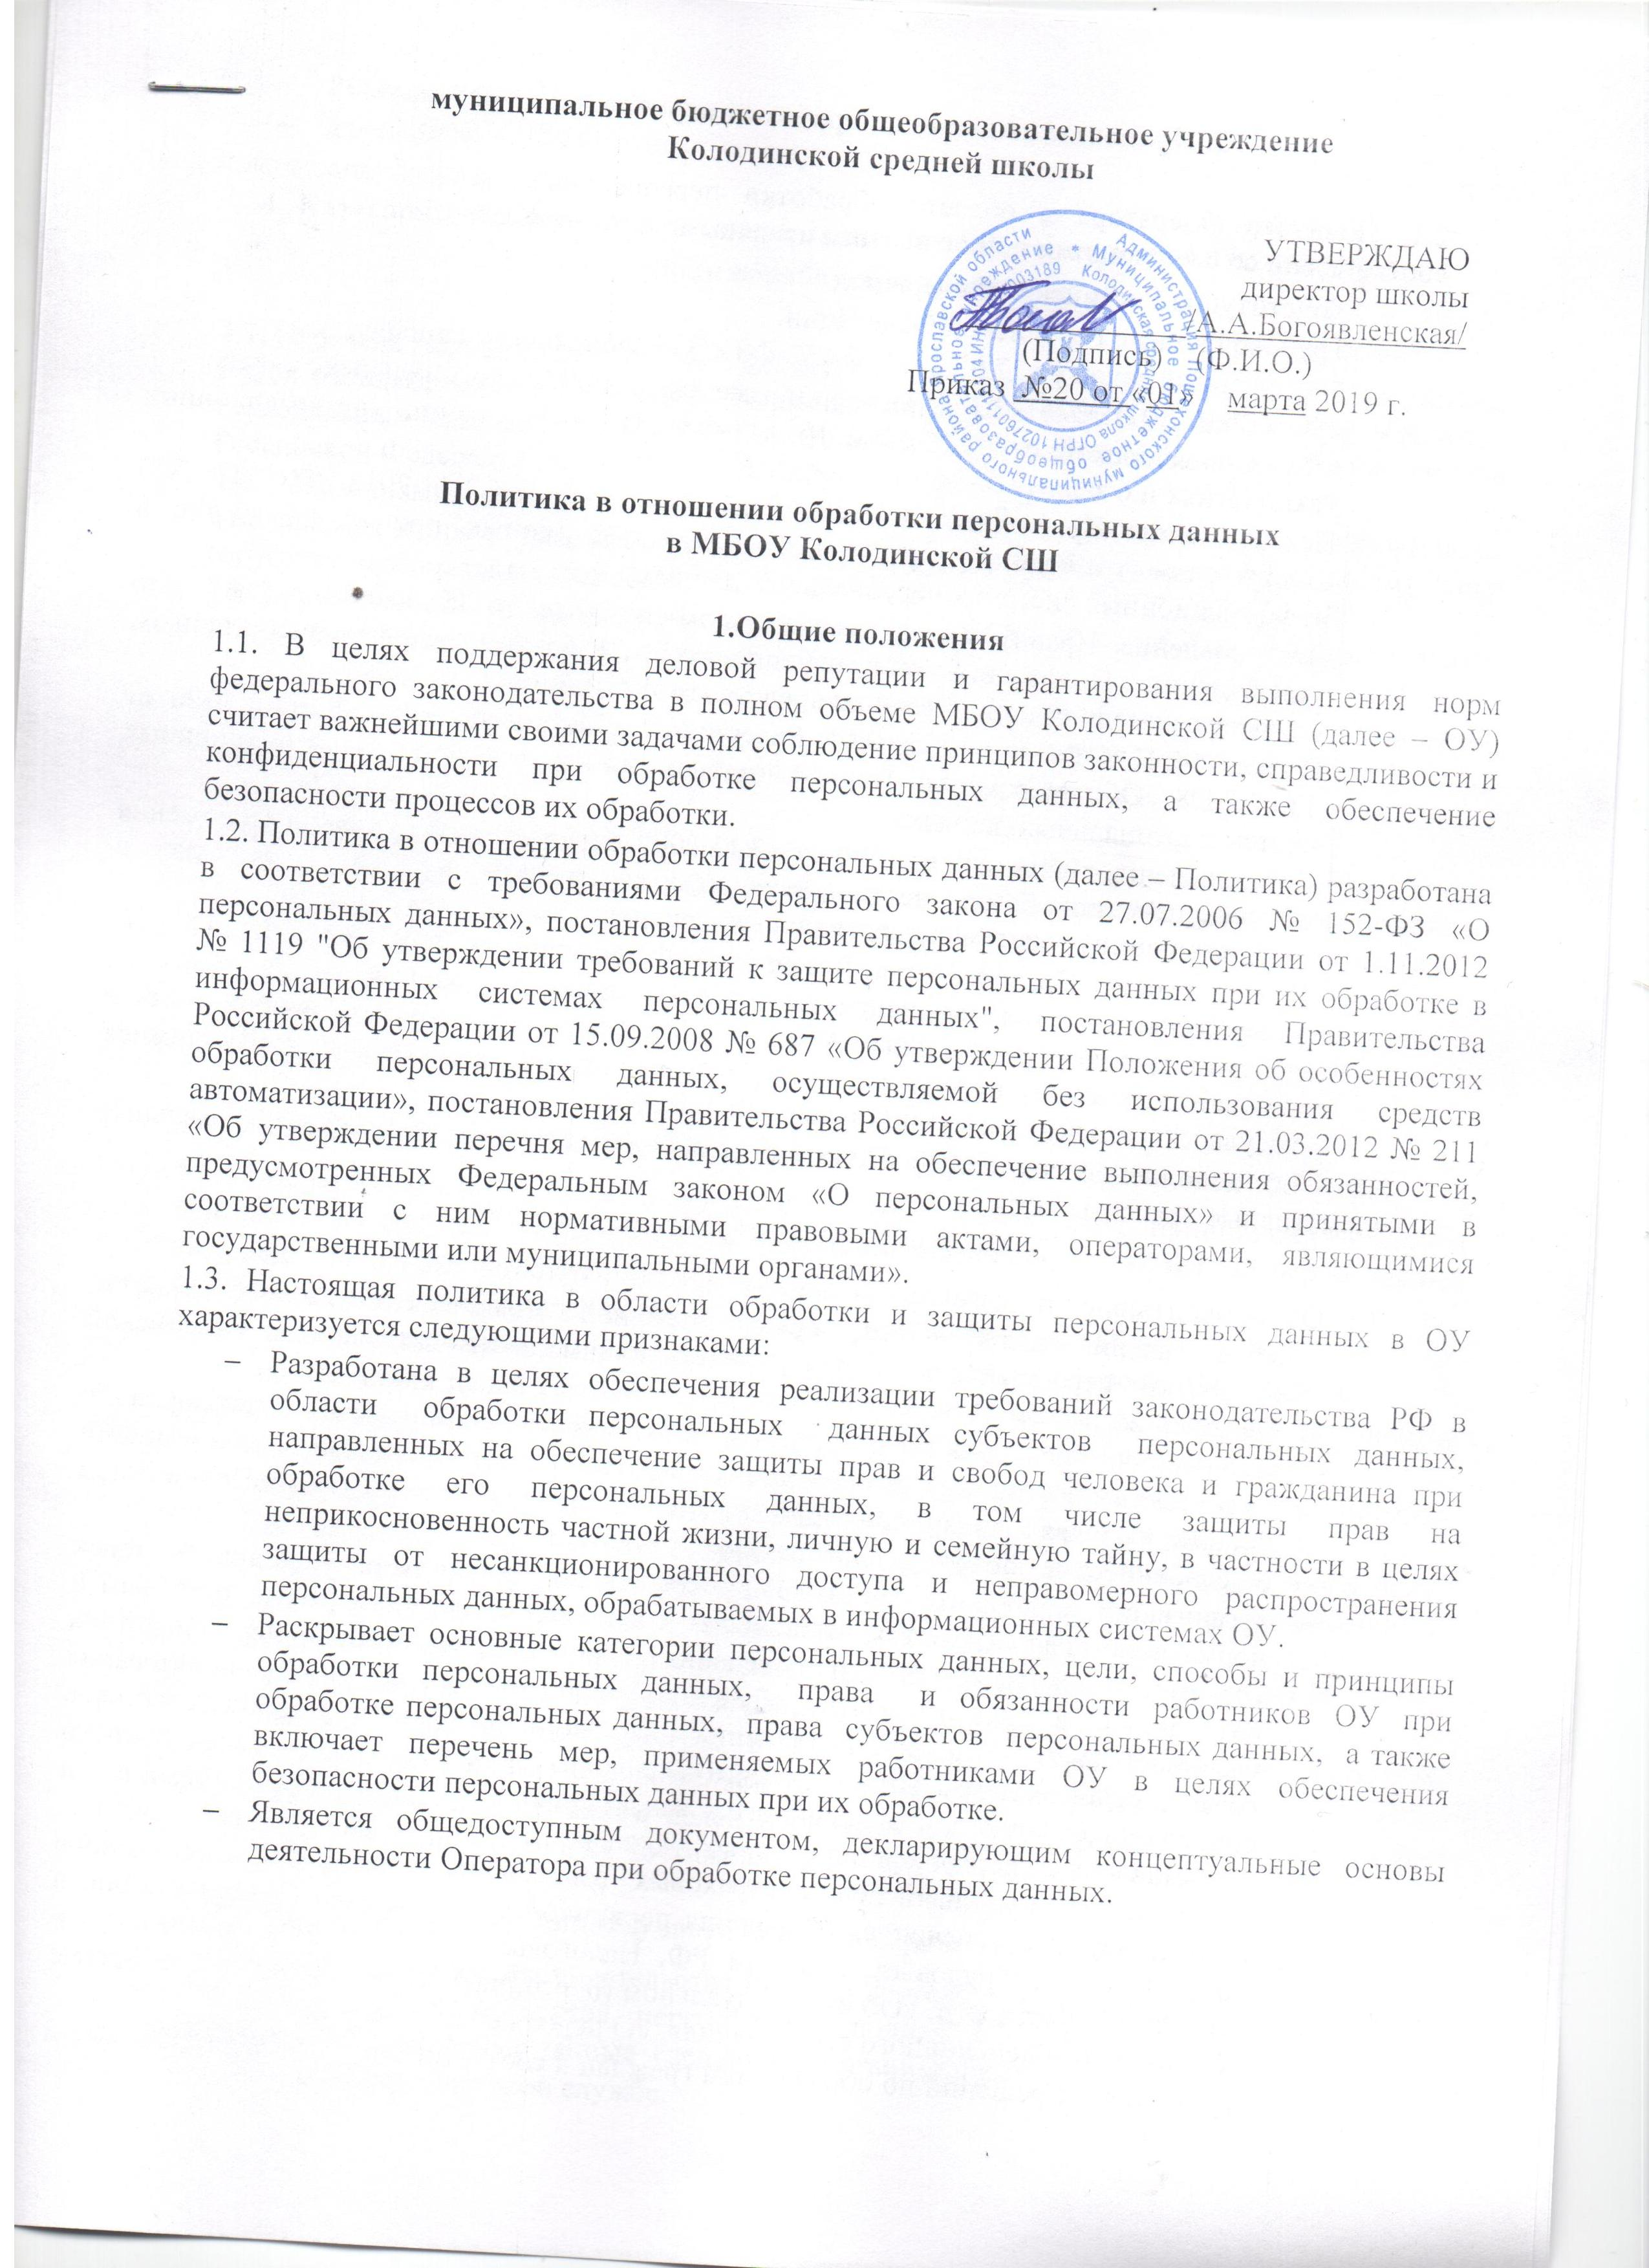

муниципальное бюджетное общеобразовательное учреждение
Колодинской средней школы

УТВЕРЖДАЮ
директор школы
______________/А.А.Богоявленская/
(Подпись) (Ф.И.О.)
Приказ №20 от «01» марта 2019 г.

Политика в отношении обработки персональных данных
в МБОУ Колодинской СШ

1.Общие положения
1.1. В целях поддержания деловой репутации и гарантирования выполнения норм федерального законодательства в полном объеме МБОУ Колодинской СШ (далее – ОУ) считает важнейшими своими задачами соблюдение принципов законности, справедливости и конфиденциальности при обработке персональных данных, а также обеспечение безопасности процессов их обработки.
1.2. Политика в отношении обработки персональных данных (далее – Политика) разработана в соответствии с требованиями Федерального закона от 27.07.2006 № 152-ФЗ «О персональных данных», постановления Правительства Российской Федерации от 1.11.2012 № 1119 "Об утверждении требований к защите персональных данных при их обработке в информационных системах персональных данных", постановления Правительства Российской Федерации от 15.09.2008 № 687 «Об утверждении Положения об особенностях обработки персональных данных, осуществляемой без использования средств автоматизации», постановления Правительства Российской Федерации от 21.03.2012 № 211 «Об утверждении перечня мер, направленных на обеспечение выполнения обязанностей, предусмотренных Федеральным законом «О персональных данных» и принятыми в соответствии с ним нормативными правовыми актами, операторами, являющимися государственными или муниципальными органами».
1.3. Настоящая политика в области обработки и защиты персональных данных в ОУ характеризуется следующими признаками:
- Разработана в целях обеспечения реализации требований законодательства РФ в области обработки персональных данных субъектов персональных данных, направленных на обеспечение защиты прав и свобод человека и гражданина при обработке его персональных данных, в том числе защиты прав на неприкосновенность частной жизни, личную и семейную тайну, в частности в целях защиты от несанкционированного доступа и неправомерного распространения персональных данных, обрабатываемых в информационных системах ОУ.
- Раскрывает основные категории персональных данных, цели, способы и принципы обработки персональных данных, права и обязанности работников ОУ при обработке персональных данных, права субъектов персональных данных, а также включает перечень мер, применяемых работниками ОУ в целях обеспечения безопасности персональных данных при их обработке.
- Является общедоступным документом, декларирующим концептуальные основы деятельности Оператора при обработке персональных данных.

2. Правовые основания обработки персональных данных

2.1. Политика Оператора в области обработки персональных данных определяется в соответствии со следующими нормативными правовыми актами РФ:
- Конституция Российской Федерации;
- Трудовой кодекс Российской Федерации;
- Федеральный закон от 27.07.2006 № 152-ФЗ «О персональных данных»;
- ФЗ от 25.07.2011 №261-ФЗ «О внесении изменений в ФЗ О персональных данных»
- Федеральный закон от 27.07.2006 № 149-ФЗ «Об информации, информационных технологиях и о защите информации».
- Постановление Правительства Российской Федерации от 1.11.2012 № 1119 "Об утверждении требований к защите персональных данных при их обработке в информационных системах персональных данных";
- Постановление Правительства Российской Федерации от 15.09.2008 № 687 «Об утверждении Положения об особенностях обработки персональных данных, осуществляемой без использования средств автоматизации»;
- Приказ ФСТЭК России №55, ФСБ России №86, Мининформсвязи России №20 от 13.02.2008 «Об утверждении Порядка проведения классификации информационных систем персональных данных»
- Постановление Правительства РФ от 17.11.2007 №781 «Об утверждении Положения об обеспечении безопасности персональных данных при их обработке в информационных системах персональных данных»;
- Постановление Правительства Российской Федерации от 21.03.2012 № 211 «Об утверждении перечня мер, направленных на обеспечение выполнения обязанностей, предусмотренных Федеральным законом «О персональных данных» и принятыми в соответствии с ним нормативными правовыми актами, операторами, являющимися государственными или муниципальными органами».
2.2. Во исполнение настоящей Политики руководителем ОУ утверждены локальные нормативные правовые акты.
3. Цели обработки персональных данных
3.1. ОУ обрабатывает персональные данные исключительно в следующих целях:
- осуществления деятельности, предусмотренной Положением об особенностях обработки персональных данных, действующим законодательством Российской Федерации;
- заключения, исполнения и прекращения гражданско-правовых договоров с физическими, юридическим лицами, индивидуальными предпринимателями и иными лицами, в случаях, предусмотренных действующим законодательством и Положением об особенностях обработки персональных данных;
- организации кадрового учета ОУ, обеспечения соблюдения законов и иных нормативно-правовых актов, заключения и исполнения обязательств по трудовым и гражданско-правовым договорам; ведения кадрового делопроизводства, содействия сотрудникам в трудоустройстве, обучении и продвижении по службе, пользования различного вида льготами, исполнения требований налогового законодательства в связи с исчислением и уплатой налога на доходы физических лиц, а также единого социального налога, пенсионного законодательства при формировании и представлении персонифицированных данных о каждом получателе доходов, учитываемых при начислении страховых взносов на обязательное пенсионное страхование и обеспечение, заполнения первичной статистической документации, в соответствии с Трудовым кодексом РФ, Налоговым кодексом РФ, федеральными законами, в частности: «Об индивидуальном (персонифицированном) учете в системе обязательного пенсионного страхования», «О персональных данных»;
- для принятия решений по обращениям граждан в соответствии с законодательством и Регламентом ОУ;
- для оказания образовательных услуг.

4. Категории обрабатываемых персональных данных, источники их получения, сроки обработки и хранения

4.1. Перечень персональных данных, подлежащих защите в ОУ формируется в соответствии с федеральным законодательством о персональных данных и Положением об обработке персональных данных в МБОУ Колодинской СШ (Постановление Правительства Российской Федерации от 15.09.2008 № 687).
4.2. Сведениями, составляющими персональные данные, является любая информация, относящаяся к прямо или косвенно определенному или определяемому физическому лицу (субъекту персональных данных).
4.3.В зависимости от субъекта персональных данных, ОУ обрабатывает персональные данные следующих категорий субъектов персональных данных:
- граждан, состоящих со школой в отношениях, регулируемых законодательством, законом об образовании, договорами гражданско-правового характера;
- обучающихся школы, их родителей (законных представителей);
- сотрудников школы;
- персональные данные руководителя или сотрудника юридического лица, являющегося контрагентом ОУ, необходимые для выполнения своих обязательств в рамках договорных отношений с контрагентом и для выполнения требований законодательства Российской Федерации.
- граждан, обращающихся в МБОУ Колодинскую среднюю школу в соответствии с Федеральным законом от 02.05.2006 № 59-ФЗ «О порядке рассмотрения обращений граждан в Российской Федерации».

5. Основные принципы обработки, передачи и хранения персональных данных
5.1. Оператор в своей деятельности обеспечивает соблюдение принципов обработки персональных данных, указанных в ст. 5 Федерального закона 152-ФЗ «О персональных данных».
5.2. Обработка персональных данных ОУ осуществляется на основе принципов:
- законности и справедливости целей и способов обработки персональных данных;
- соответствия целей обработки персональных данных целям, заранее определенным и заявленным при сборе персональных данных, а также полномочиям ОУ;
- соответствия объема и характера обрабатываемых персональных данных, способов обработки персональных данных целям обработки персональных данных;
- достоверности персональных данных, их достаточности для целей обработки, недопустимости обработки персональных данных, избыточных по отношению к целям, заявленным при сборе персональных данных;
- недопустимости объединения, созданных для несовместимых между собой целей баз данных, содержащих персональные данные;
- хранения персональных данных в форме, позволяющей определить субъекта персональных данных, не дольше, чем этого требуют цели их обработки;
- уничтожения по достижении целей обработки персональных данных или в случае утраты необходимости в их достижении.

6. Сведения о третьих лицах, участвующих в обработке персональных данных
6.1. В целях соблюдения законодательства РФ, для достижения целей обработки, а также в интересах и с согласия субъектов персональных данных ОУ в ходе своей деятельности предоставляет персональные данные следующим организациям:
- Федеральной налоговой службе.
- Пенсионному фонду России.
- Негосударственным пенсионным фондам.
- Страховым компаниям.
- Кредитным организациям.
- Лицензирующим и контролирующим органам государственной власти и местного самоуправления.
- Учредителю.
6.2. ОУ не поручает обработку персональных данных другим лицам на основании договора.

7. Меры по обеспечению безопасности персональных данных при их обработке

7.1. ОУ при обработке персональных данных принимает все необходимые правовые, организационные и технические меры для их защиты от неправомерного или случайного доступа, уничтожения, изменения, блокирования, копирования, предоставления, распространения, а также от иных неправомерных действий в отношении них. Обеспечение безопасности персональных данных достигается, в частности, следующими способами:
7.1.1. Назначением ответственных за организацию обработки персональных данных.
7.1.2. Осуществлением внутреннего контроля и аудита соответствия обработки персональных данных Федеральному закону от 27.07.2006 № 152-ФЗ «О персональных данных» и принятым в соответствии с ним нормативным правовым актам, требованиям к защите персональных данных, локальным актам.
7.1.3. Ознакомлением работников ОУ, непосредственно осуществляющих обработку персональных данных, с положениями законодательства Российской Федерации о персональных данных, в том числе с требованиями к защите персональных данных, локальными актами в отношении обработки персональных данных, и обучением указанных сотрудников.
7.1.4. Определением угроз безопасности персональных данных при их обработке в информационных системах персональных данных.
7.1.5. Применением организационных и технических мер по обеспечению безопасности персональных данных при их обработке в информационных системах персональных данных, необходимых для выполнения требований к защите персональных данных.
7.1.6. Оценкой эффективности принимаемых мер по обеспечению безопасности персональных данных до ввода в эксплуатацию информационной системы персональных данных.
7.1.7. Выявлением фактов несанкционированного доступа к персональным данным и принятием соответствующих мер.
7.1.8. Восстановлением персональных данных, модифицированных или уничтоженных вследствие несанкционированного доступа к ним.
7.1.9. Установлением правил доступа к персональным данным, обрабатываемым в информационной системе персональных данных, а также обеспечением регистрации и учета всех действий, совершаемых с персональными данными в информационной системе персональных данных.
7.1.10. Контролем за принимаемыми мерами по обеспечению безопасности персональных данных и уровнем защищенности информационных систем персональных данных.
7.2. Обязанности должностных лиц, осуществляющих обработку и защиту персональных данных, а также их ответственность, определяются в «Положении об обработке персональных данных в МБОУ Колодинской СШ.
8. Права субъектов персональных данных
8.1 МБОУ Колодинская СШ как оператор персональных данных, вправе:
- отстаивать свои интересы в суде;
- предоставлять персональные данные субъектов третьим лицам, если это предусмотрено действующим законодательством (налоговые, правоохранительные органы и др.);
- отказывать в предоставлении персональных данных в случаях, предусмотренных законодательством;
- использовать персональные данные субъекта без его согласия, в случаях, предусмотренных законодательством.
8.2 Субъект персональных данных имеет право
- требовать уточнения своих персональных данных, их блокирования или уничтожения в случае, если персональные данные являются неполными, устаревшими, недостоверными, незаконно полученными или не являются необходимыми для заявленной цели обработки, а также принимать предусмотренные законом меры по защите своих прав;
- требовать перечень своих персональных данных, обрабатываемых ОУ и источник их получения;
- получать информацию о сроках обработки своих персональных данных, в том числе о сроках их хранения;
- требовать извещения всех лиц, которым ранее были сообщены неверные или неполные его персональные данные, обо всех произведенных в них исключениях, исправлениях или дополнениях;
- обжаловать в уполномоченный орган по защите прав субъектов персональных данных или в судебном порядке неправомерные действия или бездействия при обработке его персональных данных;
- на защиту своих прав и законных интересов, в том числе на возмещение убытков и (или) компенсацию морального вреда в судебном порядке.
9. Заключительные положения
9.1. Настоящая Политика является внутренним документом ОУ, общедоступной и подлежит размещению на официальном сайте http://schoolnes.ru/p39aa1.html
9.2. Настоящая Политика подлежит изменению, дополнению в случае появления новых законодательных актов и специальных нормативных документов по обработке и защите персональных данных, но не реже одного раза в три года. При внесении изменений в актуальной редакции указывается дата последнего обновления. Новая редакция Политики вступает в силу с момента ее размещения, если иное не предусмотрено новой редакцией Политики. Действующая редакция всегда находится на странице по адресу: http://schoolnes.ru/p39aa1.html
9.3. Контроль исполнения требований настоящей Политики осуществляется ответственным лицом за обеспечение безопасности персональных ОУ.
9.4. Ответственность должностных лиц ОУ, имеющих доступ к персональным данным, за невыполнение требований норм, регулирующих обработку и защиту персональных данных, определяется в соответствии с законодательством Российской Федерации и внутренними документами МБОУ Колодинской СШ.

